SPRAWOZDANIE NUMERYCZNE

NUM 9:

Cel badania:

Celem badania było zrozumienie i zaimplementowanie procesu wyszukiwania pierwiastków równianie korzystając z 4 różnych metod, porównując skuteczność ich działania na zadanych funkcjach.

Metody Badawcze

**Metoda bisekcji**

Jeżeli funkcja f(x) jest ciągła i możemy znaleźć dwa takie punkty, że

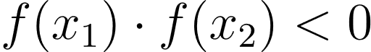

To możemy skorzystać z metody bisekcji do wyznaczenia pierwiastku funkcji. Jest to metoda iteracyjna, algorytm której polega na wyznaczeniu punktu, który znajduję się po środku od dwu początkowych punktów, czyli na przedziale [x1, x2] interesuje nas punkt x3 = (x1+x2)/2.

Kolejnym krokiem jest wyznaczenie w którym z przedziałów [x1, x3], [x3, x2] funkcja zmienia znak, po czym powtórzyć całą procedurę na nowym przedziale.

**Warunek Stopu**

Warunkiem stopy dla algorytmu służy wartośc bezwzględna z różnicy dwu ostatnich wartości x w iteracji. Jeżeli taka wartość jest mniejsza od wcześniej ustalonego *epsilon*, kończymy iterację.

1. *Zbieżność metody bisekcji jest liniowa*
2. *Metoda bisekcji nie działa dla miejsc zerowych o krotności parzystej*
3. *Nie działa w przypadku warunków początkowych*

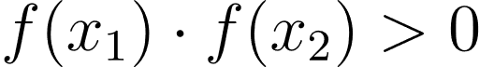

**Metoda reguła falsi**

Ta metoda jest podobna do metody bisekcji i jest jedną z najczęściej stosowanych metod poszukiwania pierwiastków równania. Taka samo jeżeli funkcja jest ciągła i mamy dwa punkty, takie że



*A teraz różnica:*

Jako przybliżenie miejsca zerowa(punkt x3) musimy wziąć punkt przecięcia siecznej przechodzącej przez punkty **(x1, f(x1))** oraz **(x2, f(x2))** z osią OX:

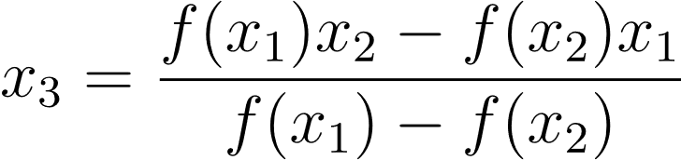

Jeżeli

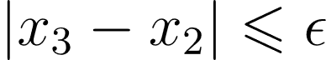

Kończymy algorytm, wpp. analogicznie z metodą bisekcji wybieramy przedział, w którym funkcja zmienia znak i powtarzamy procedurę.

**Metoda siecznych**

Jest podobna do metody reguła falsi, ale ma kilka ważnych zasad, które je odróżniają. Punktami startu mogą być dowolne dwa punkty, wartość funkcji w których będzie się różnić.

Prowadzimy przez nich sieczną i x3 będzie miejscem zerowym tej siecznej. Wzór na x3 jest taki sam jak w metodzie reguła falsi:



W tej metodzie nie musimy uwzględniać, w którym przedziale znak się zmienia, bierzemy zawsze dwie ostatnie badane punkty.

*Metoda siecznych może być szybsza od metody reguła falsi i tym bardziej od metody bisekcji, ale jest mniej stabilna i w niektórych przypadkach zawodzi.*

**Metoda Newtona**

Proces ten polega na lokalnym przybliżeniu funkcji w okolicy szukanego miejsca zerowego i iteracyjnym doskonaleniu tego przybliżenia.

Metoda Newtona to również technika do znajdowania miejsc zerowych funkcji. Algorytm wygląda następująco:

1. Rozpoczynamy od wyboru początkowego przybliżenia miejsca zerowego funkcji. W naszym przypadku to może być dowolny z dwu punktów.

2. Obliczamy wartość funkcji i jej pochodnej w bieżącym punkcie.

3. Używamy wzoru Newtona, aby obliczyć nowe przybliżenie miejsca zerowego: 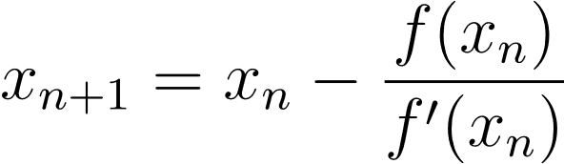

4. Sprawdamy, czy przybliżenie jest wystarczająco bliskie miejscu zerowemu lub osiągnięto maksymalną liczbę iteracji. Warunek jest taki, jak wcześniej



5. Jeśli warunek zakończenia nie jest spełniony, powtarzamy algorytm, wpp zwrasamy przybliżone miejsce zerowe.

Metoda Newtona działa dobrze, gdy początkowe przybliżenie jest bliskie prawdziwemu miejscu zerowemu i funkcja jest dobrze zachowana wokół tego miejsca. Jednak może zawodzić, gdy początkowe przybliżenie jest daleko od rozwiązania lub funkcja ma trudne do przewidzenia zachowanie wokół miejsca zerowego. Dlatego początkowy wybór jest kluczowy.

Jedną z wad metody Newtona są cykli. Istnieje ryzyko, że metoda Newtona może wpadać w pętlę wokół punktu startowego, prowadząc do nieskończonych cykli. Przyczynami takiego zachowania mogą być ascylacje wokół miejsca zerowego, przypadki, kiedy pochodna funkcji jest bliska zeru(początkowe przybliżenie x jest bardzo bliskie miejscu zerowemu), lub błędy zaokrąglenia.

Aby uniknąć tego rodzaju problemów, ważne jest, aby wybrać odpowiednie początkowe przybliżenie, które jest wystarczająco bliskie rzeczywistemu miejscu zerowemu, ale jednocześnie nie prowadzi do zbyt dużego kroku Newtona.

W rzeczywistości cykli nie stanowią „numerycznego niebezpieczństwa” bo większośc z nich jest niestabilna i szanse na trafienie na taki wielocykl równe są zeru.

Wyniki

*Dla widoczności warości na osi Y są dodatkowo wzięte pod log10*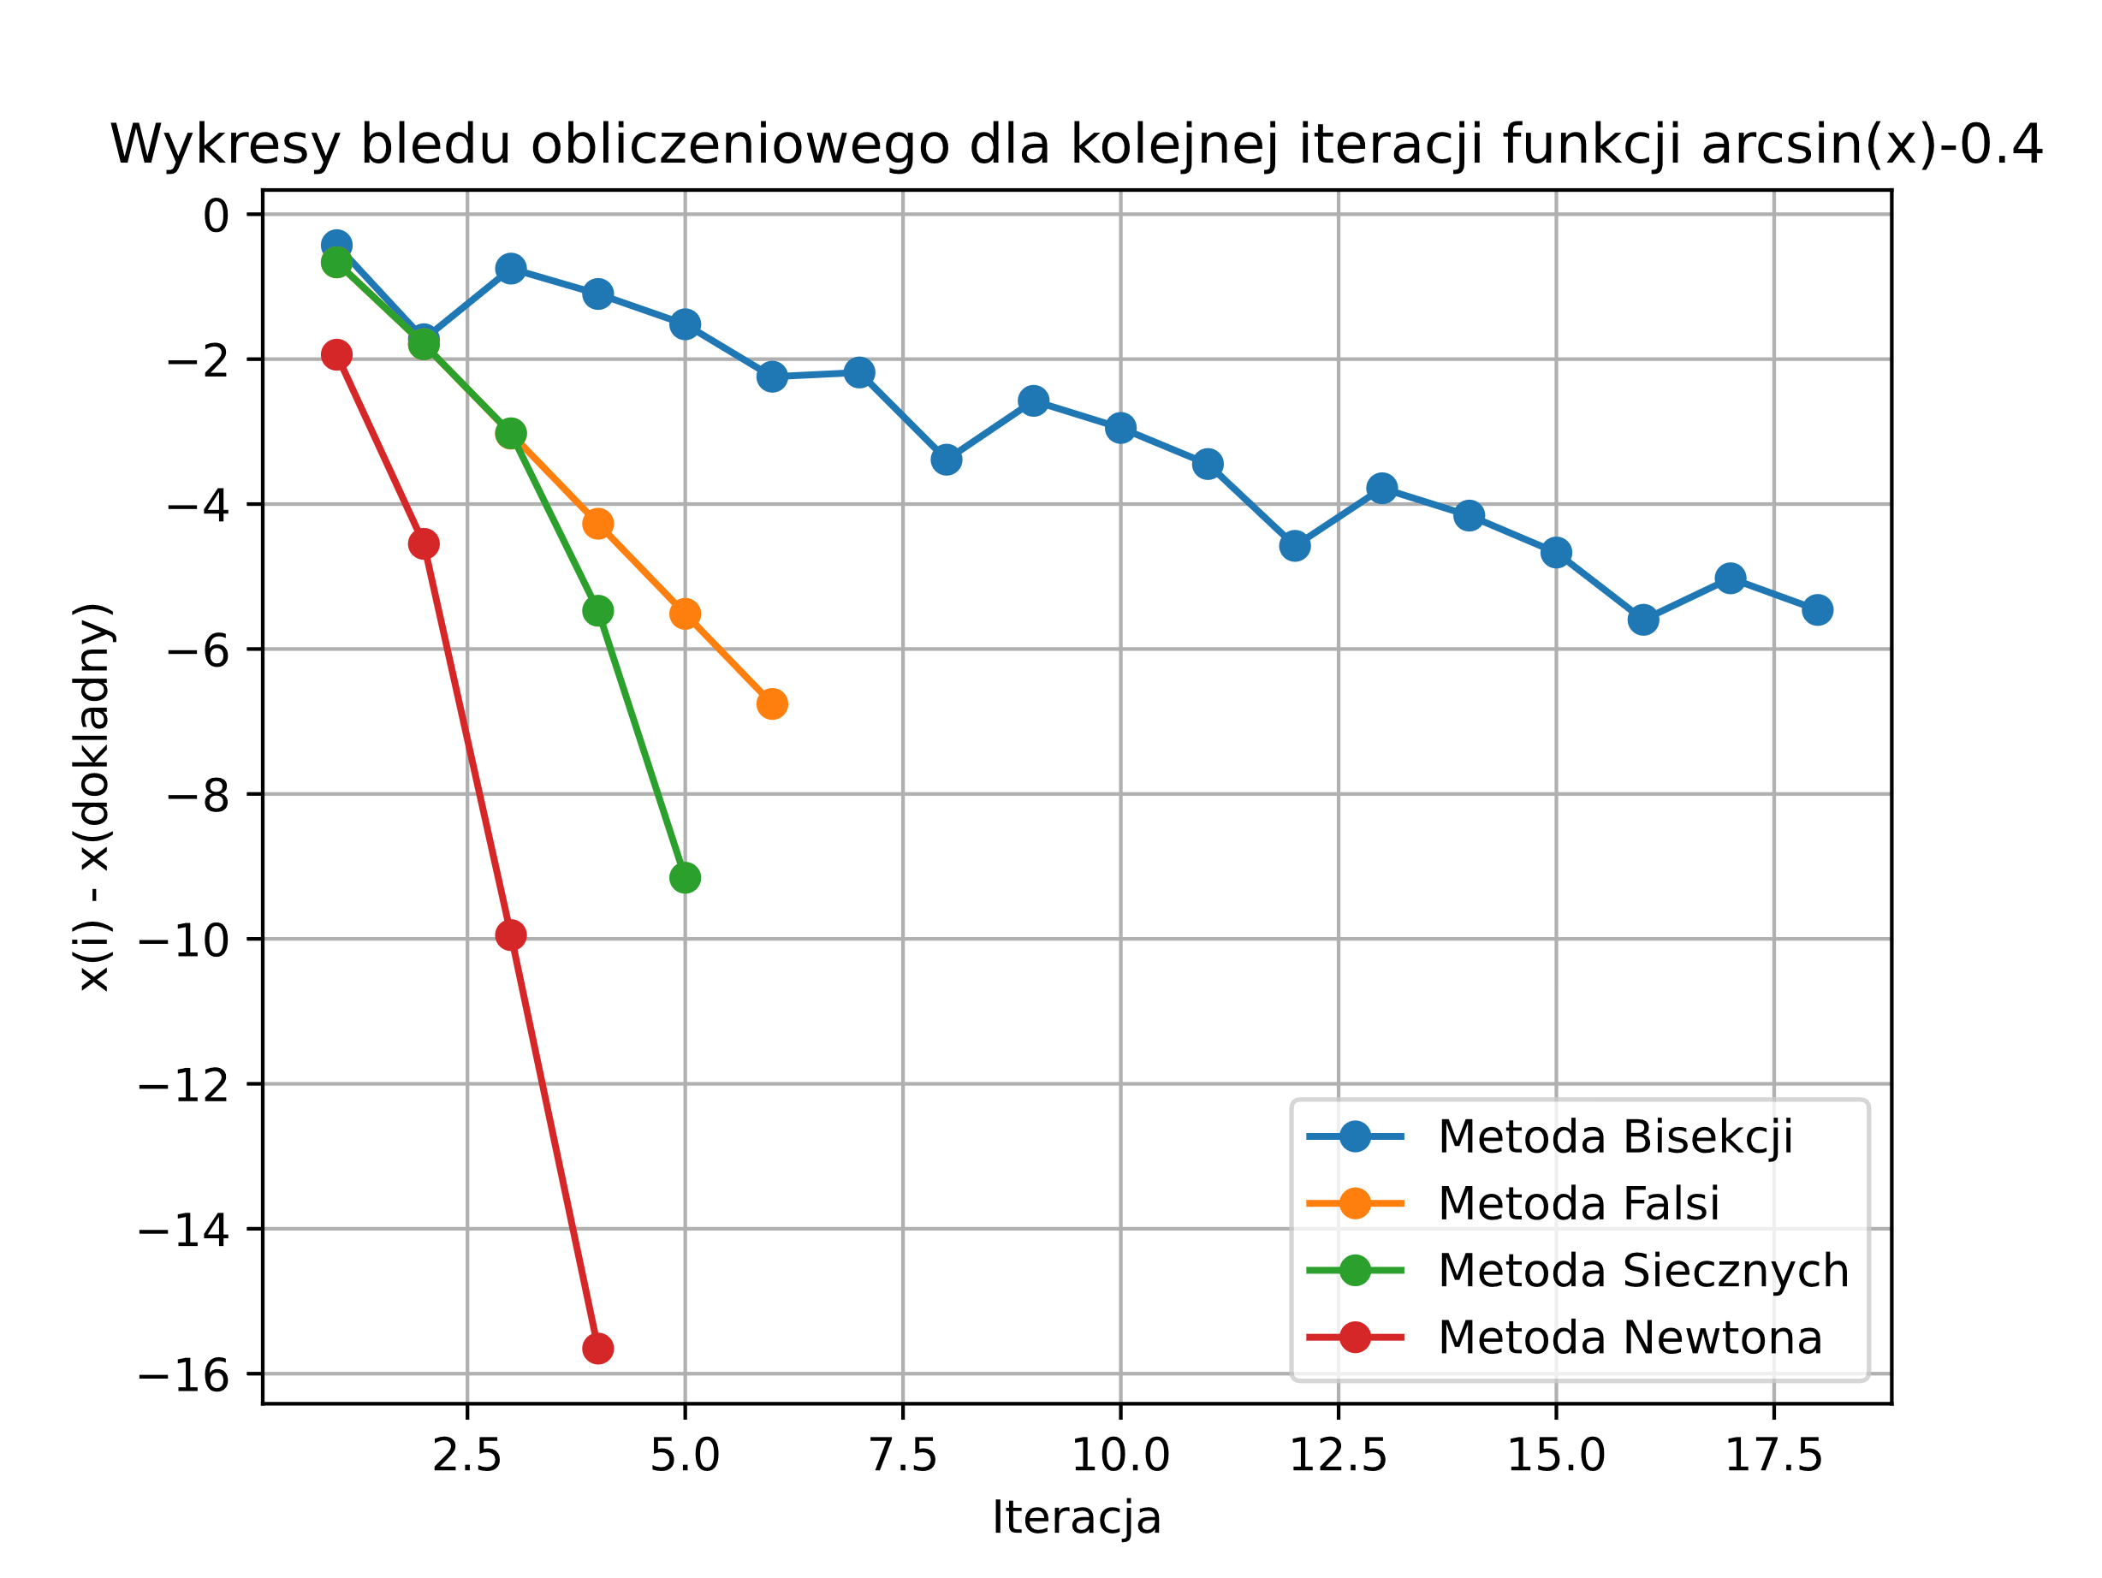

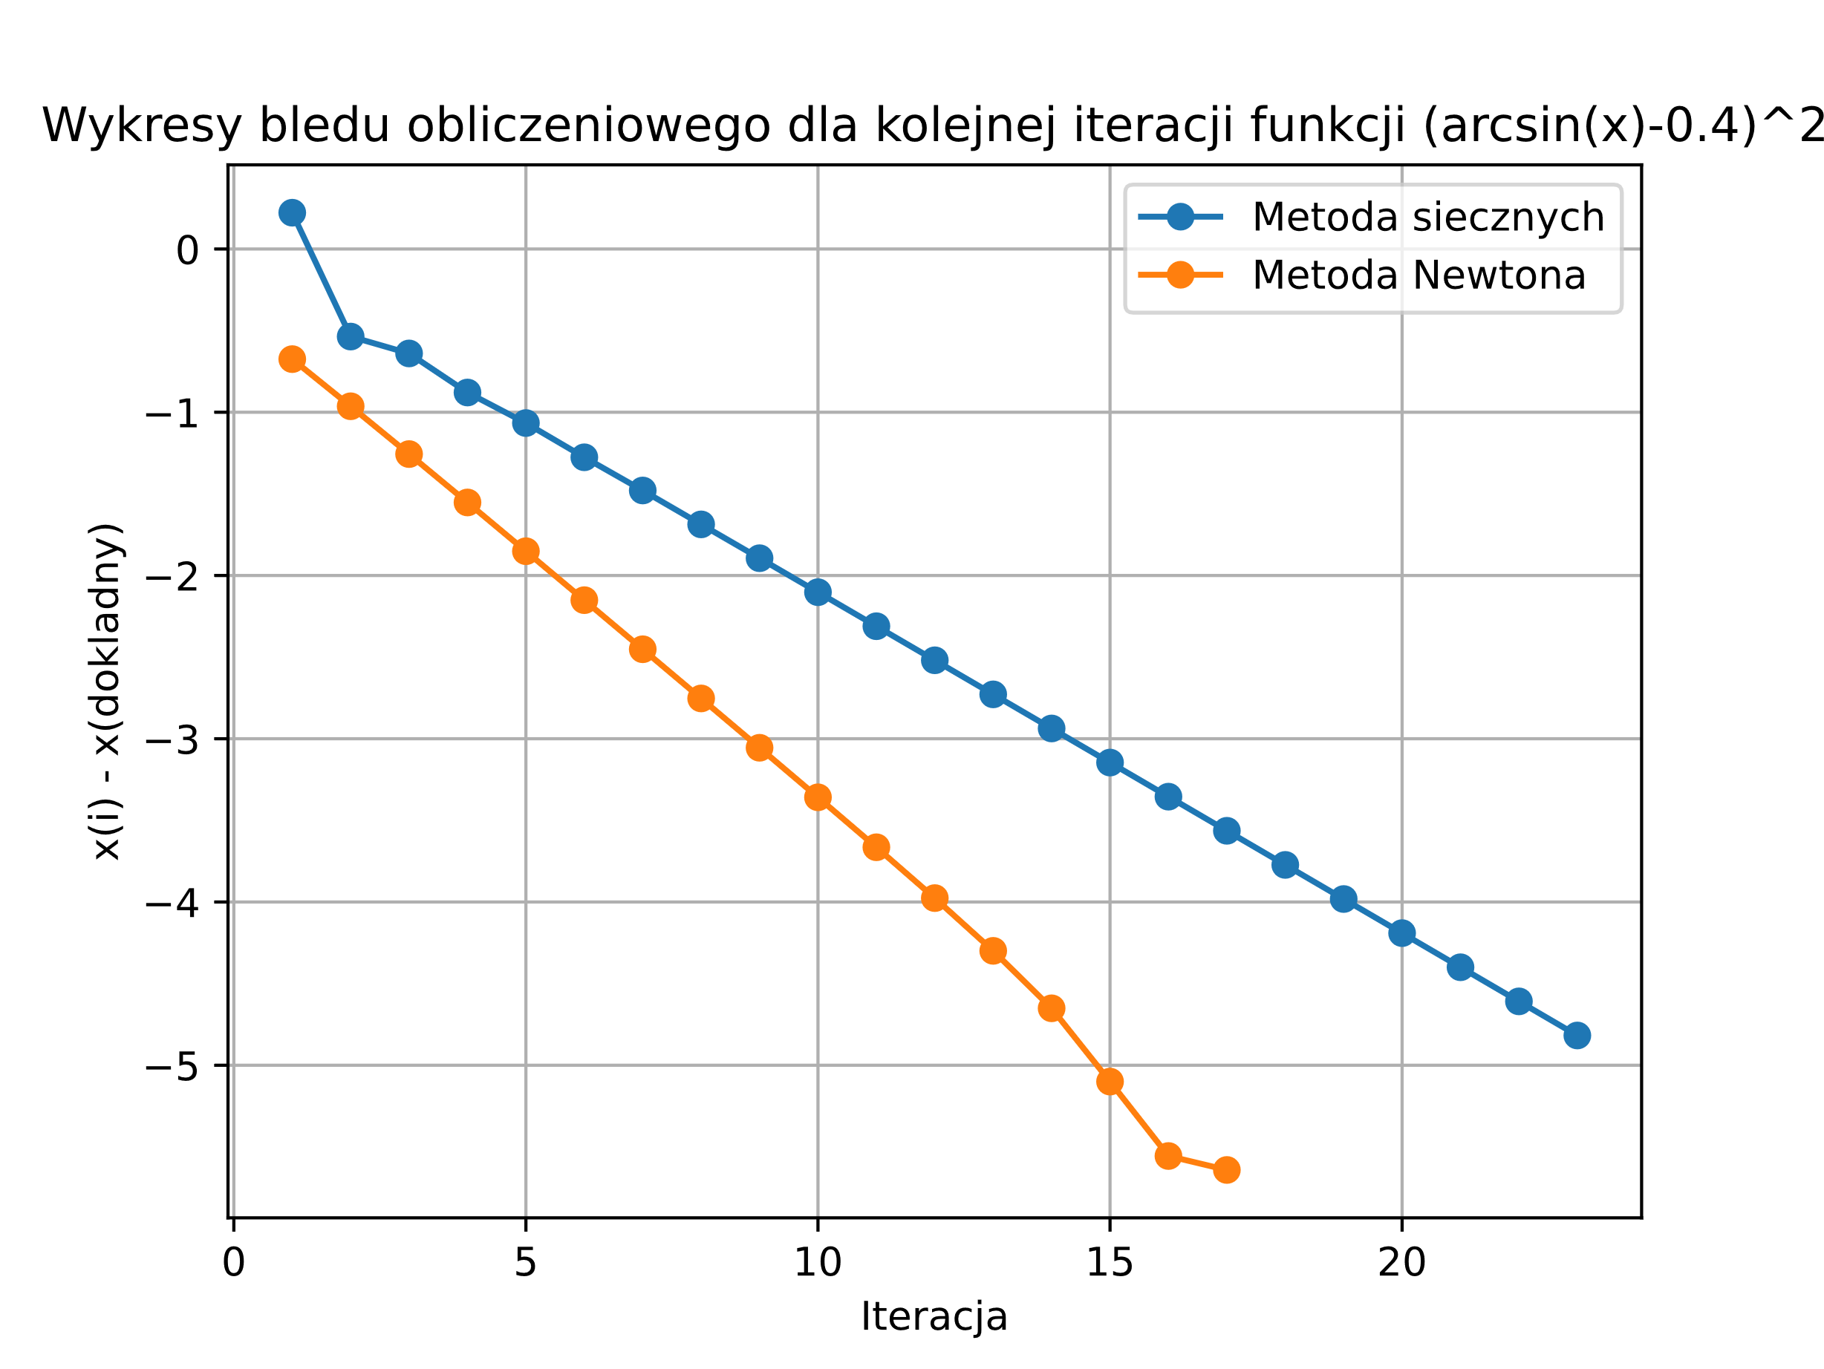

Niżej jest podany wykres po użyciu optymalizacji, podstawiając na miejsce funkcji **g**, funkcje **u,** która jest **ilorazem funckji f i jej pochodnej.**

Zastąpienie u(x) przez

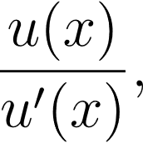

gdzie **u'(x)** jest pochodną **u(x),** jest jednym ze sposobów dalszego przyspieszenia zbieżności metody Newtona(ale działa równie dobrze i dla siecznych). To jest znane jako metoda "uzupełnienia drugiego pochodzenia".

W metodzie Newtona standardowej iteracyjny wzór wygląda tak:



Natomiast w metodzie Newtona z użyciem uzupełnienia drugiego stopnia, iteracyjny wzór jest modyfikowany następująco:

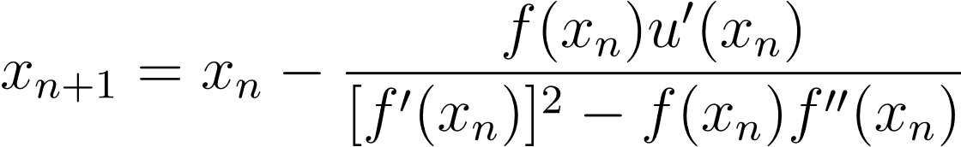

Jest to bardziej złożony wzór, który wymaga obliczania pochodnych drugiego stopnia funkcji **f(x)**, ale przyspiesza zbieżność. Najbardziej zauważalne jest to na funkcjach, które mają pierścienie Newtona lub ekstremalnie strome punkty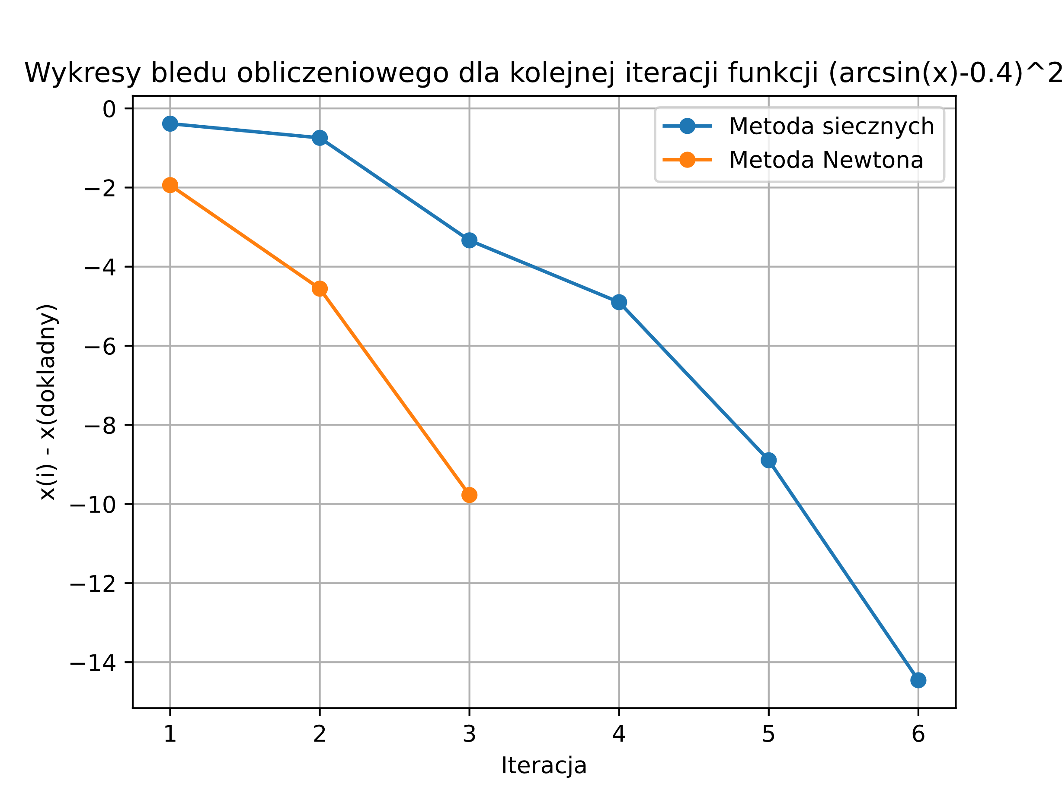

**Dla funckcji f**

Wynik metody bisekcji: 0.411516842722575

Ilosc iteracji dla metody bisekcji: 24

Wynik metody falsi: 0.41151684663665833

Ilosc iteracji dla metody falsi: 8

Wynik metody siecznych: 0.4115168460674876

Ilosc iteracji dla metody siecznych: 6

Wynik metody Newtona: 0.411516846067488

Ilosc iteracji dla metody Newtona: 4

**Dla funckji g**

Wynik metody siecznych: 0.4115167223518108

Ilosc iteracji dla metody siecznych: 33

Wynik metody Newtona: 0.4115166720314205

Ilosc iteracji dla metody Newtona: 20

**Po odbliczeniu 2 pochodnej dla funkcji g**

Wynik metody siecznych: 0.41151684606748806

Ilosc iteracji dla metody siecznych: 7

Wynik metody Newtona: 0.41151684606748806

Ilosc iteracji dla metody Newtona: 4

Analizując powyższe wykresy możemy przyjść do wniosku, że ostatnie metody są bardziej wydajniejsze oraz w przypadku drugiej funkcji działają, dlatego są lepsze dla danego konkretnego przypadku. Metoda bisekcji i reguła falsi nie działają na drugiej funkcji ponieważ wszystkie wartości funkcji są większe od zera. Jednak warto odznaczyć, że funkcja na przedziale nie miała oscylacji, na które metoda bisekcji i reguła falsi są odporne, szukaliśmy tylko jeden pierwiastek, co znacznie przyśpiesza szybkość metody Newtona w pórównaniu z innymi metodami, oraz początkowe warunki powodują, że metoda Newtona zbiega znacznie szybciej.

Autor

Maksym Yankovenko